**TRƯỜNG ĐẠI HỌC ĐIỆN LỰC**

**KHOA CÔNG NGHỆ THÔNG TIN**



**BÁO CÁO**

**MÔN : HỆ THỐNG THÔNG TIN ĐIỆN LỰC**

**ĐỀ TÀI: TRÌNH BÀY PHƯƠNG PHÁP ĐÁNH GIÁ ĐỘ TIN CẬY BẰNG CÂY HỎNG HÓC CỦA HỆ THỐNG THÔNG TIN VIBA.**

**ĐƯA RA VÍ DỤ**

**Giảng viên hướng dẫn : NGÔ NGỌC THÀNH**

**Sinh viên thực hiện : BÙI THỊ HẢI VÂN**

**TRẦN DUY LONG**

**Lớp : D10CNPM**

Hà Nội Tháng 10 năm 2017

**Lời Mở Đầu**

Khác với những ngành công nghiệp khác, việc sản xuất, truyền tải và sử dụng điện năng xảy ra một cách đồng thời. Hệ thống điện (HTĐ) là một thể thống nhất có thể trải dài vào bao trùm cả một vùng rộng lớn, có rất nhiều phần tử. Bất cứ một thay đổi hay một sự cố xảy ra trên một phần tử nào đó đều ảnh hưởng ít nhiều đến toàn bộ hệ thống. Tuy vậy, các phần tử của HTĐ thường nằm phân tán. Những nhà máy thường được xây dựng ở những nơi có nguồn năng lượng sơ cấp dồi dào, trong khi đó các phụ tải thường tập trung ở các vùng đô thị, khu công nghiệp ,…Từ các đặc điểm trên , một yêu cầu được đặt ra là làm thế nào để có thể đảm bảo được các mục tiêu : sản xuất và cung cấp điện liên tục,an toàn và giá thành thấp.

Trong xã hội hiện đại với sự phát triển như vũ bão việc tự động hóa mọi việc trở nên cần thiết, so sánh với việc tận tay tiếp xúc thì bằng các chương trình các hệ thống hiện nay người điều hành đơn giản chỉ việc ngồi bấm nút thao tác từ xa mà vẫn đảm bảo được tốc độ và độ chính xác cần thiết. Hơn nữa bằng các hệ thống điều khiển từ xa , con người có thể giảm thiểu độ nguy hiểm trong công việc . Cũng tương tự như những ngành hiện đại lại cần một hệ thống điều khiển từ xa với độ chính xác cao và nhanh chóng như vậy .

Trong bài này, nhóm chúng em trình bày phương pháp đánh giá độ tin cậy bằng cây hỏng hóc của hệ thống thông tin viaba, nêu ví dụ.Chúng em hy vọng nhận được sự góp ý chân thành từ phía thầy cô và các bạn.

Chúng em xin chân thành cảm ơn !

**Mục Lục**

**I .Cách đánh giá độ tin cậy bằng cây hỏng hóc** 4

**1.1.****Khái niệm** 3

**1.2 Phương pháp đánh giá độ tin cậy bằng cây hỏng hóc** 5

**II . Hệ thống thông tin viba** 9

**2.1.** **Khái niệm truyền dẫn viba** 9

**2.2.** **Mô hình hệ thống thông tin viba** 11

**III. Đánh giá độ tin cậy bằng cây hỏng hóc của hệ thống thông tin viba** 15

**IV : Ví dụ minh hoạ** 28

**I: CÁCH ĐÁNH GIÁ ĐỘ TIN CẬY BẰNG CÂY HỎNG HÓC**

* 1. **Khái niệm**

Là khả năng của đối tượng thực hiện đầy đủ chức năng của mình, đảm bảo các chỉ tiêu vận hành trong giới hạn cho trước tương ứng với điều kiện và chế độ sử dụng, chế độ bảo hành ký thuật, sửa chữa, tàng trữ và chuyên chở đã được quy định.

Tầm quan trọng của độ tin cậy: hệ thống điện lực Việt Nam bao gồm các nhà máy điện, các lưới truyền tải, phân phối, các thiết bị biến đổi, đo đếm, bảo nghiêm trognj và rọng khắp đi quá trình xảy ra sử cố rất nhanh nếu không có biện pháp ngăn chặn, bảo vệ…. Nhằm truyền tải, phân phối điện năng đến các phụ tải. Khi có sự cố tổn thất nghiêm trọng và rộng khắp do quá trình xảy ra sự cố rất nhanh nếu không có biện pháp ngăn chặn kịp thời sẽ nhanh chóng lan rộng. Do đó việc vận hành và bảo vệ hệ thống điện cần có phương tiện hữu hiệu, đắc lực trợ giúp.

Tầm quan trọng của độ tin cậy:

* Tăng cường cho mạng viễn thông quốc gia.
* Đáp ứng nhu cầu thông tin vận hành cho các trung tâm điều độ.
  1. **Phương pháp đánh giá độ tin cậy bằng cây hỏng hóc**

**a. Khái niệm**

CHH là phương pháp rất hiệu quả để nghiên cứu ĐTC của các hệ thống

phức tạp, có thể áp dụng tốt cho HTĐ. CHH cho phép đánh giá hệ thống về chất lượng cũng như về số lượng liên quan đến ĐTC. Về chất lượng, CHH cho hình ảnh rõ ràng về nguyên nhân, cách thức xảy ra hỏng hóc và hành vi của hệ thống. Hơn nữa, phương pháp CHH cho phép tính được các chỉ tiêu ĐTC của hệ thống.

CHH mô tả bằng đồ thị quan hệ nhân quả giữa các dạng *hỏng hóc hệ thống* và *hỏng hóc thành phần* trên cơ sở hàm đại số Boole. Cơ sở cuối cùng để tính toán là các *hỏng hóc cơ bản của các phần tử.*

**b. Các thành phần của cây hỏng hóc**

*Cây:* Là hình ảnh toàn bộ cấu trúc của đồ thị: cây gồm, cành, cổng và lá.

*Gốc:* Là sự kiện hỏng hóc của hệ thống được xét, còn gọi là sự kiện hỏng hóc đỉnh.

*Lá:* Là các hỏng hóc cơ bản ký hiệu bằng vòng tròn.

*Cành:* Là các hỏng hóc trung gian nằm giữa các hỏng hóc cơ bản và hỏng hóc đỉnh.

*Cổng:* Nằm giữa cành và lá, các cổng logíc mô tả quan hệ nhân quả giữa các hỏng hóc.

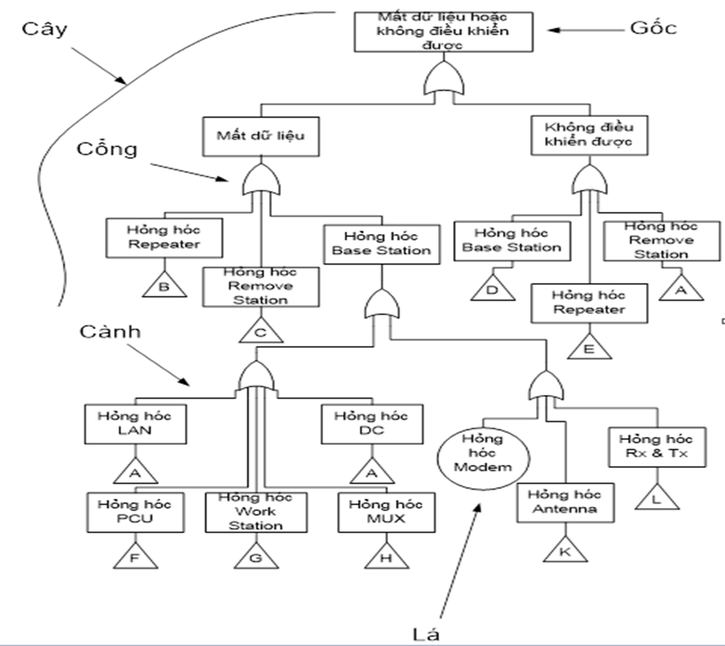

**Các biểu tượng của cây hỏng hóc:**

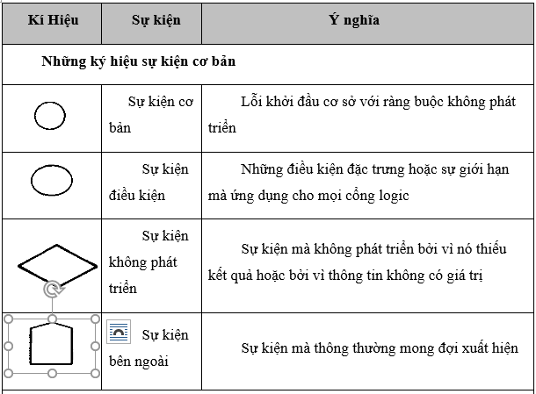

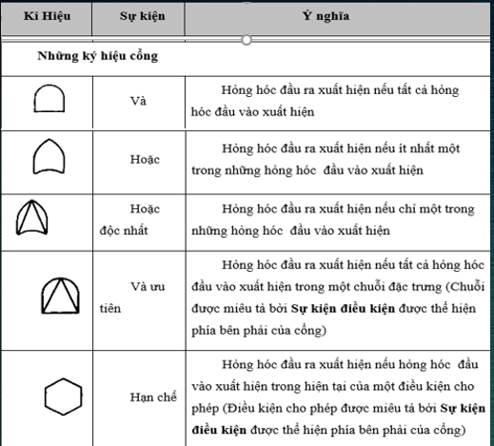

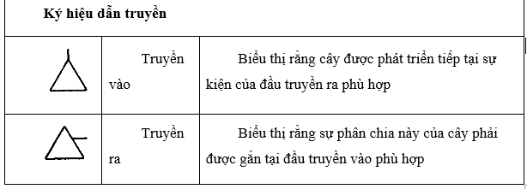

**II: HỆ THỐNG THÔNG TIN VIABA**

**2.1. Khái niệm về hệ thống viba**

Vi ba (hay vi sóng / sóng ngắn) là [sóng điện từ](https://vi.wikipedia.org/wiki/B%E1%BB%A9c_x%E1%BA%A1_%C4%91i%E1%BB%87n_t%E1%BB%AB) có [bước sóng](https://vi.wikipedia.org/wiki/B%C6%B0%E1%BB%9Bc_s%C3%B3ng) dài hơn tia [hồng ngoại](https://vi.wikipedia.org/wiki/Tia_h%E1%BB%93ng_ngo%E1%BA%A1i), nhưng ngắn hơn [sóng radio](https://vi.wikipedia.org/wiki/S%C3%B3ng_v%C3%B4_tuy%E1%BA%BFn).

Kết nối viba (Microwave link) là hệ thống thông tin giữa hia điểm cố định bằng song vô tuyến có hướng tính cao nhờ các angten định hướng.

Có 2 dạng viba: viba tương tự và viba số (mình sẽ tìm hiểu về viba số)

Nếu đường truyền xa hoặc gặp chướng ngại vật, người ta dung các trạm chuyển tiếp (Rapeater) chỉ thu nhận tín hiệu khuếch đại, rồi tái phát lại.

* Trong thực tế, người ta sử dụng chỉ vài dải tần viba mà thôi.
* Vùng tần số thấp có băng thông hẹp sử dụng cho hệ thống nhỏ.
* Vùng tần số >12 GHz suy hao tăng do mưa.

Việc thiết lập hệ thống viba cần xét các điều kiện sau:

* Ghép kí sinh của angten cùng một giá đỡ.
* Tương tác giữa các chum viba gần nhau can nhiễu lẫn nhau.
* Độ chọn lọc máy thu.
* Khả năng xoay phân cực của song ở các kênh lân cận nhiễu lẫn nhau.
* Khả năng sử dụng tối ưu dải tần của sóng mang.

Vi ba, còn gọi là sóng tần số siêu cao (SHF), có bước sóng khoảng từ 30 [cm](https://vi.wikipedia.org/wiki/Xentim%C3%A9t) (tần số 1 GHz) đến 1 cm (tần số 30 GHz). Tuy vậy, ranh giới giữa tia hồng ngoại, vi ba và sóng radio *tần số cực cao (UHF)* là rất tuỳ ý và thay đổi trong các lĩnh vực nghiên cứu khác nhau.

**Hệ thống viba số có thể được sử dụng làm**:

* Các đường trung kế số nối giữa các tổng đài số.
* Các đường truyền dẫn nối giữa tổng đài chính đến các tổng đài vệ tinh.
* Các đường truyền dẫn đến các thuê bao với tổng đài chính.

Một trạm thu phát viba số bao gồm 2 khối chính:

* Khối thu phát sóng vô tuyến.
* Khối tách ghép kênh.

**Phân loại viba số:**

* Viba số băng hẹp (tốc độ thấp): được dùng để truyền các tín hiệu có tốc độ 2Mbit/s và 8Mbit/s tương ứng với dung lượng kênh thoại là 30 và 120 kênh. Tần số sóng vô tuyến thông thường (0,4 – 1.5)GHz.
* Viba số băng trung bình (tốc độ trung bình): được dùng để truyền các tín hiệu có tốc độ (8 - 32)Mbit/s tương ứng lượng kênh thoại là 120 đến 480 kênh. Tần số sóng vô tuyến thông thường (2- 6)GHz.
* Viba số băng rộng (tốc dộ cao): được dùng để truyền các tín hiệu có tốc độ (34-140)Mbit/s tương ứng dung lượng kênh thoại 480 đến 1920 kênh. Tần số sóng vô tuyến thông thường 4, 6, 8, 12 GHZ.

**Mô hình hệ thống viba:**

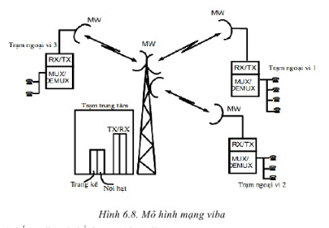

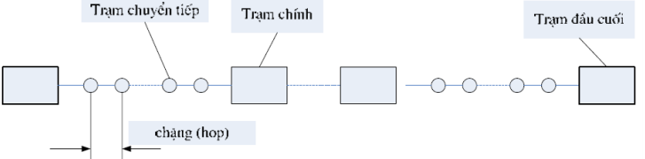

**Mô hình hệ thống viba bao gồm các thành phần:**

**-** Trạm đầu cuối: là các trạm thu, phát tín hiệu.

**-** Trạm chính: có chức năng giống trạm đầu cuối nhưng làm hai nhiệm vụ là vừa thu vừa phát tín hiệu.

**-** Trạm chuyển tiếp: Nếu đường truyền xa hoặc gặp chướng ngại vật, người ta sử dụng các trạm chuyển tiếp (Repeater), chỉ thu nhận tín hiệu, khuếch đại, rồi tái phát lại (<50km).

**-** Chặng hợp: là hai trạm chuyển tiếp kết nối với nhau.

**III: ĐÁNH GIÁ ĐỘ TIN CẬY BẰNG CÂY HỎNG HÓC**

**CỦA HỆ THỐNG VIBA**

**1, Đánh giá độ tin cậy hệ thống thông tin viba.**



Mô hình đánh giá độ tin cậy bằng cây hỏng hóc của hệ thống trên là:

Trạm chính không nhận đưiọc tín hiệu



Trạm chuyển tiếp

Trạm chuyển tiếp

 

Trạm đầu cuối

Trạm đầu cuối

Sự kiện hỏng hóc đầu tiền là mức đỉnh,đó là trạm chính không nhận được tín hiệu (sự kiện hỏng hóc của hệ thống mà ta quan tâm). Từ mối quan hệ logic của sự kiện đỉnh với các sự kiện hỏng hóc thành phần, ta xây dựng các sự kiện hỏng hóc trung gian và cổng logic. Trong mô hình trên thì sự kiện trung gian là các trạm chuyển tiếp, coongr logic su dụng kiểm tra là cổng logic hoặc hỏng hóc đầu ra xuất hiện nấu ít nhất một trong những hỏng hóc đầu vào xuấn hiện.

**IV: VÍ DỤ ĐÁNH GÍA ĐỘ TIN CẬY BẰNG CÂY HỎNG HÓC**

1. **Đánh giá độ tin cậy bằng cây hỏng hóc của hệ thống viba tiêu biểu**

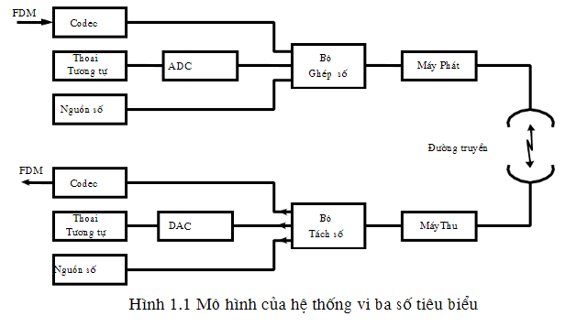

Một hê thống viba số bao gồm một loạt các khối xử lý tín hiệu. Các khối này được phân loại theo các mục đích sau đây:

+ Biến đổi tín hiệu tương tự thành tín hiệu số.

+ Tập hợp các tín hiệu số từ các nguồn khác nhau thành tín hiệu băng tần gốc.

+ Xử lý tín hiệu băng gốc để truyền trên kênh thông tin.

+ Truyền tín hiệu băng gốc trên kênh thông tin.

+ Thu tín hiệu băng gốc từ kênh thông tin.

+ Xử lý tín hiệu băng gốc thu được thành các nguồn khác nhau tương ứng.

+ Biến đổi tín hiệu thành các tín hiệu tương tự tương ứng.

- Biến đổi ADC và DAC có thể được thực hiện bằng một trong các phương pháp sau đây: Điều và giải xung mã (PCM), xung mã Logarit (Log(PCM)), xung mã vi sai (DPCM), xung mã vi sai tự thích nghi (ADPCM), điều và giải điều delta (DM), delta tự thích nghi (ADM).

- Tập hợp các tín hiệu số từ cá nguồn khác nhau thành tín hiệu băng gốc và phân chia tín hiệu số từ tín hiệu băng gốc được thực hiện nhờ quá trình ghép- tách. Có hai hệ thống ghép- tách chủ yếu: theo thời gian TDM và theo tần số FDM. Trong FDM có các tập hợp nhóm, siêu nhóm, chủ nhóm hoặc 16 siêu nhóm. FDM của các kênh âm tần thường cần thiết kế giao tiếp với hệ thống truyền dẫn số (nhờ các bộ Codec).

**Mô hình đánh giá độ tin cậy bằng cây hỏng hóc của hệ thống trên là:**

Không nhận được tín hiệu đường truyền

Gốc

Cây



Máy phát

Máy thu

Cổng

 

Bộ tách số

Bộ ghép số

Cành

     

Nguồn số

Nguồn số

DAC

Codec

ADC

Codec

 

Thoại tương tự

Thoại tương tự

Lá

FDM

FDM

Sự kiện hỏng hóc của hệ thống viba tiêu biểu là không nhận được tín hiệu đường truyền. Từ sự kiện logic ta kiểm tra các sự kiện hỏng hóc thành phần như: máy phát, máy thu, bộ ghép số, bộ tách số, … khi nào đến hết các thành phần, đến là để tìm ra hỏng hóc trong hệ thống.

**2. Đánh giá độ tin cậy bằng cây hỏng hóc của hệ thống thu phát viba số.**

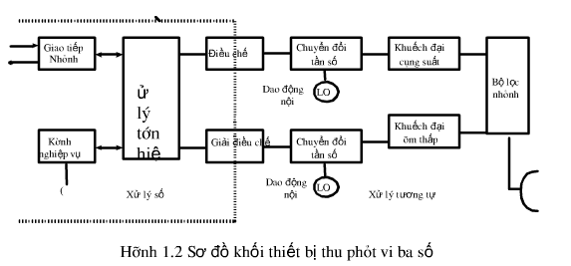

**Mô hình đánh giá độ tin cậy bằng cây hỏng hóc của hệ thống thu phát là:**

Gốc

Hỏng bọ lọc nhánh

Cây

Cổng logic



Cành

Khuếch đại áp thấp

Khuếch đại công suất

  Lá

Lo

Lo

Chuyển đổi tần số

Chuyển đổi tần số

 

Giải điều chế

Điều chế

 

Xử lý tín hiệu

Xử lý tín hiệu

 

Kênh nghiệp vụ

Giao tiếp nhóm

Sự kiện hỏng hóc của hệ thống thu phát là hỏng bộ lọc. Từ sự kiện logic ta kiểm tra các sự kiện hỏng hóc thành phần như: khuếch đại công suất, khuếch đại áp thấp, … khi nào kiểm tra đến hết các thành phần, đến là để tìm ra hỏng hóc trong hệ thống.